|  |  |  |
| --- | --- | --- |
| **ТЕРРИТОРИАЛЬНАЯ ИЗБИРАТЕЛЬНАЯ КОМИССИЯ ПО ТАВРИЧЕСКОМУ РАЙОНУ ОМСКОЙ ОБЛАСТИ** | | |
|  | | |
|  | **РЕШЕНИЕ** |  |
| |  |  |  | | --- | --- | --- | | 21 января 2025 года |  | № 5/3 | |  | | | | **р.п. Таврическое** | | | |  | | | | **Об определении и утверждении схемы избирательных округов**  **для проведения выборов депутатов Совета Таврического района** | | |   В соответствии с пунктом 3.1 статьи 18 Федерального закона  «Об основных гарантиях избирательных прав и права на участие  в референдуме граждан Российской Федерации», пунктом 3.1 статьи 8  Закона Омской области «О выборах в органы местного самоуправления Омской области», руководствуясь Законом Омской области  «О преобразовании всех поселений, входящих в состав Таврического муниципального района Омской области, путем их объединения с наделением вновь образованного муниципального образования статусом муниципального округа», территориальная избирательная комиссия по Таврическому району Омской области, организующая подготовку и проведение выборов депутатов Совета Таврического района первого созыва (далее – ТИК, организующая выборы), решила:  1. Определить и утвердить схему избирательных округов для проведения выборов депутатов Совета Таврического района (приложения № 1 и № 2).  2. Опубликовать настоящее решение в газете «Таврические новости».  3. Контроль за исполнением настоящего решения возложить на секретаря ТИК, организующей выборы, Кузлякину И.А.   |  |  |  | | --- | --- | --- | | Председатель ТИК, организующей выборы |  | С.Н. Чухачев | |  |  |  | | Секретарь ТИК, организующей выборы |  | И.А. Кузлякина | | | |

Приложение № 1

к решению территориальной избирательной комиссии по Таврическому району

Омской области

от 21 января 2025 г. № 5/3

**Схема избирательных округов для проведения выборов депутатов Совета Таврического района Омской области**

**(текстовое описание)**

|  |  |  |  |  |
| --- | --- | --- | --- | --- |
| **№**  **п/п** | **Наименование, номер избирательного округа** | **Границы избирательного округа, перечень населенных пунктов, иных административно-территориальных единиц, входящих в избирательный округ** | **Число избирателей в избирательном округе, чел.** | **Количество мандатов, замещаемых в избирательном округе** |
| 1 | Одномандатный избирательный округ № 1 | **р.п. Таврическое**  улицы: Березовая, Маршала Жукова, Заречная, Магистральная с № 2 по № 14 включительно, нечетная с № 1 по № 13 включительно (от АЗС Газпромнефть до ул. Ленина), Пионерская, Рабочая, Совхозная, Сосновый Бор, Спортивная, Съездовская, Юго-Западная, Дачная, Спартаковская, Сибирская, Динамовская, Таврическая, Учебная; Пансионатная, переулки: Лапинский, Мирный, Полтавский | 1126 | 1 |
| 2 | Одномандатный избирательный округ № 2 | **р.п. Таврическое**  улицы: Автозаводская, переулок Дорожный – четная с № 2 по № 10 включительно, нечетная с № 1 А по № 9 включительно, Клименко, Комсомольская, Омская, 1-я Омская, 2-я Омская,  3-я Омская, 4-я Омская, 5-я Омская,  6-я Омская, 7-я Омская, 8-я Омская,  9-я Омская, 10-я Омская, 11-я Омская,  12-я Омская, Севастопольская, Комарова, Садовая – четная с № 2 по № 56 включительно, нечетная с № 7 по № 79 включительно (от ул. Магистральная до ул. Западная), Северная – четная с № 2 по № 72 включительно, нечетная с № 1 по  № 61 включительно (от ул. Магистральная до ул. Западная), 1-я Новая, 2-я Новая, переулок Космонавтов, Луговая | 1344 | 1 |
| 3 | Одномандатный избирательный округ № 3 | **р.п. Таврическое**  улицы: Гагарина, Западная – четная с № 2 по № 26 включительно, нечетная с № 1 по № 27 включительно (от ул. Клименко до ул. Ленина), Кирова – четная с № 4 по  № 40 включительно, нечетная с № 1 по  № 85 включительно (от ул. Магистральная до ул. Советская), 8 Марта, Октябрьская, Садовая – четная с № 58 по № 74 включительно, нечетная с № 81 по № 93 включительно (от ул. Западная до ул. Советская), Северная – четная с № 76 по № 96 включительно, нечетная с № 67 по  № 83 Б включительно (от ул. Западная до ул. Советская), Советская – четная с № 2 по № 38 включительно, нечетная с № 1 по №31 включительно (от ул. Клименко до ул. Ленина), Терешковой, Урожайная, Молодежная; переулки: Почтовый, Школьный | 1110 | 1 |
| 4 | Одномандатный избирательный округ № 4 | **р.п. Таврическое**  улицы: Автомобилистов, Кирова – четная с № 44 по № 82 включительно, нечетная с № 87 по 135 включительно (от ул. Советская до пер. Лесной), Ленина №№ 62, 68, 74,76, 91,93,95 (от ул. Советская до ул. Чкалова), Мира, пл. Победы, Северная – четная с № 98 по № 180 включительно, нечетная с № 85 по № 167 включительно (от ул. Советская до ул. Калинина), Советская № 35, Транспортная, Чкалова – четная с № 2 по № 24 включительно, нечетная с № 1 по № 27 включительно (от ул. Клименко до ул. Ленина), Юбилейная – четная с № 2 по № 18 включительно, нечетная с № 1 по № 13 включительно (от переулка Лесной до ул. Чкалова) | 1426 | 1 |
| 5 | Одномандатный избирательный округ № 5 | **р.п. Таврическое**  улицы: 60 лет ВЛКСМ с № 19 по № 41 включительно (от ул. Магистральная до ул. Западная), Горького – четная с № 2 по № 38 включительно, нечетная с № 1 по № 37 включительно (от ул. Магистральная до ул. Западная), Ленина – четная с № 2 по № 38 включительно, нечетная с № 1 по № 49 включительно (от ул. Магистральная до ул. Западная), Лермонтова – четная с № 2 по № 30 включительно, нечетная с № 1 по № 39 включительно (от ул. Магистральная до ул. Западная), Магистральная с № 15 по № 35 включительно (от ул. Ленина до ул. 60 лет ВЛКСМ), Парковская, Пролетарская – четная с № 2 по № 44, нечетная с № 1 по № 43 включительно (от ул. Магистральная до ул. Западная), Пушкина – четная с № 2 по № 18 включительно, нечетная с № 1 по № 19 включительно (от ул. Магистральная до ул. Западная), Строительная – четная с № 2 по № 34 включительно, нечетная с № 1по № 37 включительно (от ул. Магистральная до ул. Западная), Титова – четная с № 2 по № 24 включительно, нечетная с № 1 по № 19 включительно (от ул. Магистральная до ул. Западная),Лесничество, Осенняя, Цветочная, Весенняя, Российская, Энергетиков | 1195 | 1 |
| 6 | Одномандатный избирательный округ № 6 | **р.п. Таврическое**  улицы: 60 лет ВЛКСМ с № 1 по № 17 включительно (от ул. Западная до ул. Чкалова), Горького – четная с № 40 по  № 66 включительно, нечетная с № 39 по  № 65 включительно (от ул. Западная до ул. Чкалова), Западная – четная с № 28 по  № 62 включительно, нечетная с № 37 по  № 67 включительно (от ул. Ленина до ул. 60 лет ВЛКСМ), Ленина №№ 46, 48, Лермонтова – четная с № 32 по № 66 включительно, нечетная с № 41 по № 67 включительно (от ул. Западная до ул. Чкалова), Пролетарская – четная с № 46 по № 98 включительно, нечетная с № 49 по  № 101 включительно (от ул. Западная до ул. Чкалова), Пушкина – четная с № 22 по № 42 включительно, нечетная с № 21 по  № 41 включительно (от ул. Западная до ул. Чкалова), Советская – четная с № 48 по  № 74 включительно, нечетная с № 39 по  № 59 включительно (от ул. Лермонтова до ул. 60 лет ВЛКСМ), Строительная – четная с № 38 по № 50 включительно, нечетная с № 35 А по № 45 включительно (от ул. Западная до ул. Советская), Титова – четная с № 26 по № 48 включительно, нечетная с № 21 по № 57 включительно (от ул. Западная до ул. Чкалова) | 1373 | 1 |
| 7 | Одномандатный избирательный округ № 7 | **р.п. Таврическое**  улицы: 1-я Водников,2-я Водников,3-я Водников, 4-я Водников, Кирова – четная с № 84 по № 114 включительно, нечетная с № 137 по № 171 включительно (от пер. Лесной до ул. Калинина), Ленина – четная с № 90 по № 136 включительно, нечетная с № 101 А по № 133 А включительно (от ул. Чкалова до пер. Южный), Лермонтова – четная с № 68 по № 100 включительно, нечетная с № 73 по № 103 включительно (от пер. Восточный до пер. Южный), Пролетарская – четная с № 100 по№ 150 включительно, нечетная с № 103 по № 161 включительно (от ул. Чкалова до пер. Южный), Солнечная, Титова – четная с № 54 по № 64 включительно, нечетная с № 59 А по 85 включительно (от ул. Чкалова до пер. Южный), Чкалова – четная с № 26 по № 48 включительно, нечетная с № 29 по № 65 включительно (от ул. Ленина до ул. 60 лет ВЛКСМ), Энтузиастов, Юбилейная – четная с № 20 по № 42 включительно, нечетная с № 15 по № 33 включительно (от пер. Лесной до ул. Калинина), переулки: Апрельский, Лесной, Восточный | 1265 | 1 |
| 8 | Двухмандатный избирательный округ № 8 | **р.п. Таврическое**  улицы: Водопроводная, Железнодорожная, Интернациональная, Калинина, Карбышева, Кирпичная, Ленина с № 135 по № 161 включительно (от пер. Южный до ул. Железнодорожная), Мелиораторов, Первомайская, Связистов, Степная, Фабричная, Химиков, Мирошниченко  переулки: Светлый, Южный, Печатников  войсковые части, станция Стрела.  село Карповка, деревня Пальцевка | 2693 | 2 |
| 9 | Одномандатный избирательный округ № 9 | **село Сосновское**  улицы: Блюхера, Горького, Гуртьева, Жукова, Карбышева, Кирова, Мичурина, Комсомольская, Лермонтова, Октябрьская, Первомайская, Пушкина, Северная, Фрунзе, Терешковой, Чапаева, Чехова, Циолковского; переулки: Пушкина, Комсомольский; Асфальтный завод;  село Лесное, село Воронково, село Садовое | 1427 | 1 |
| 10 | Одномандатный избирательный округ № 10 | **село Сосновское**  улицы: Урицкого, Дачная, Володарского, Гагарина, Западная, Зеленая, Комарова, Полевая, 50 лет Октября, Сахарова, Советская, 30 лет Октября, Улыбина | 1384 | 1 |
| 11 | Одномандатный избирательный округ № 11 | деревня Новобелозеровка, деревня Лапино, деревня Черниговка, деревня Новоселецк, деревня Копейкино, деревня Новотелегино | 1377 | 1 |
| 12 | Одномандатный избирательный округ№ 12 | **село Харламово**, деревня Лобково, деревня Камышино, деревня Сибкоммуна, ж/д разъезд, садовые (дачные) товарищества: Вишенка, Русское Поле, Флокс, Техуглерод, Озон, Рассвет, Озерное, Иртышские зори, Сибирский садовод 5, Сибирский садовод 6, Сибирский садовод 7, Вагонник 1, Иртыш, Вагонник 2, Электротранс, Полет, Кварц 3, Новоселецк | 1436 | 1 |
| 13 | Одномандатный избирательный округ№ 13 | **село Неверовка**, деревня Андреевка, аул Коянбай, деревня Зеленое Поле, деревня Муртук | 1244 | 1 |
| 14 | Одномандатный избирательный округ № 14 | **село Любомировка**, деревня Гончаровка, деревня Веселые Рощи, деревня Березовка | 1384 | 1 |
| 15 | Одномандатный избирательный округ № 15 | **село Луговое**, деревня Солоновка, деревня Ракиты | 1093 | 1 |
| 16 | Двухмандатный избирательный округ № 16 | **село Пристанское**, деревня Баландино, деревня Байдалин, деревня Победа  **село Прииртышье**, деревня Сосновка | 2571 | 2 |
| 17 | Двухмандатный избирательный округ № 17 | **поселок Новоуральский**, отделение № 1 Опытного Хозяйства СибНИИСХОЗа, отделение № 4 Опытного Хозяйства СибНИИСХОЗа, деревня Тихорецкое, деревня Черноглазовка, станция Жатва | 2390 | 2 |

Приложение № 2

к решению территориальной избирательной комиссии по Таврическому району

Омской области

от 21 января 2025 г. № 5/3

**Схема избирательных округов для проведения выборов депутатов Совета Таврического района**

**(графическое изображение)**

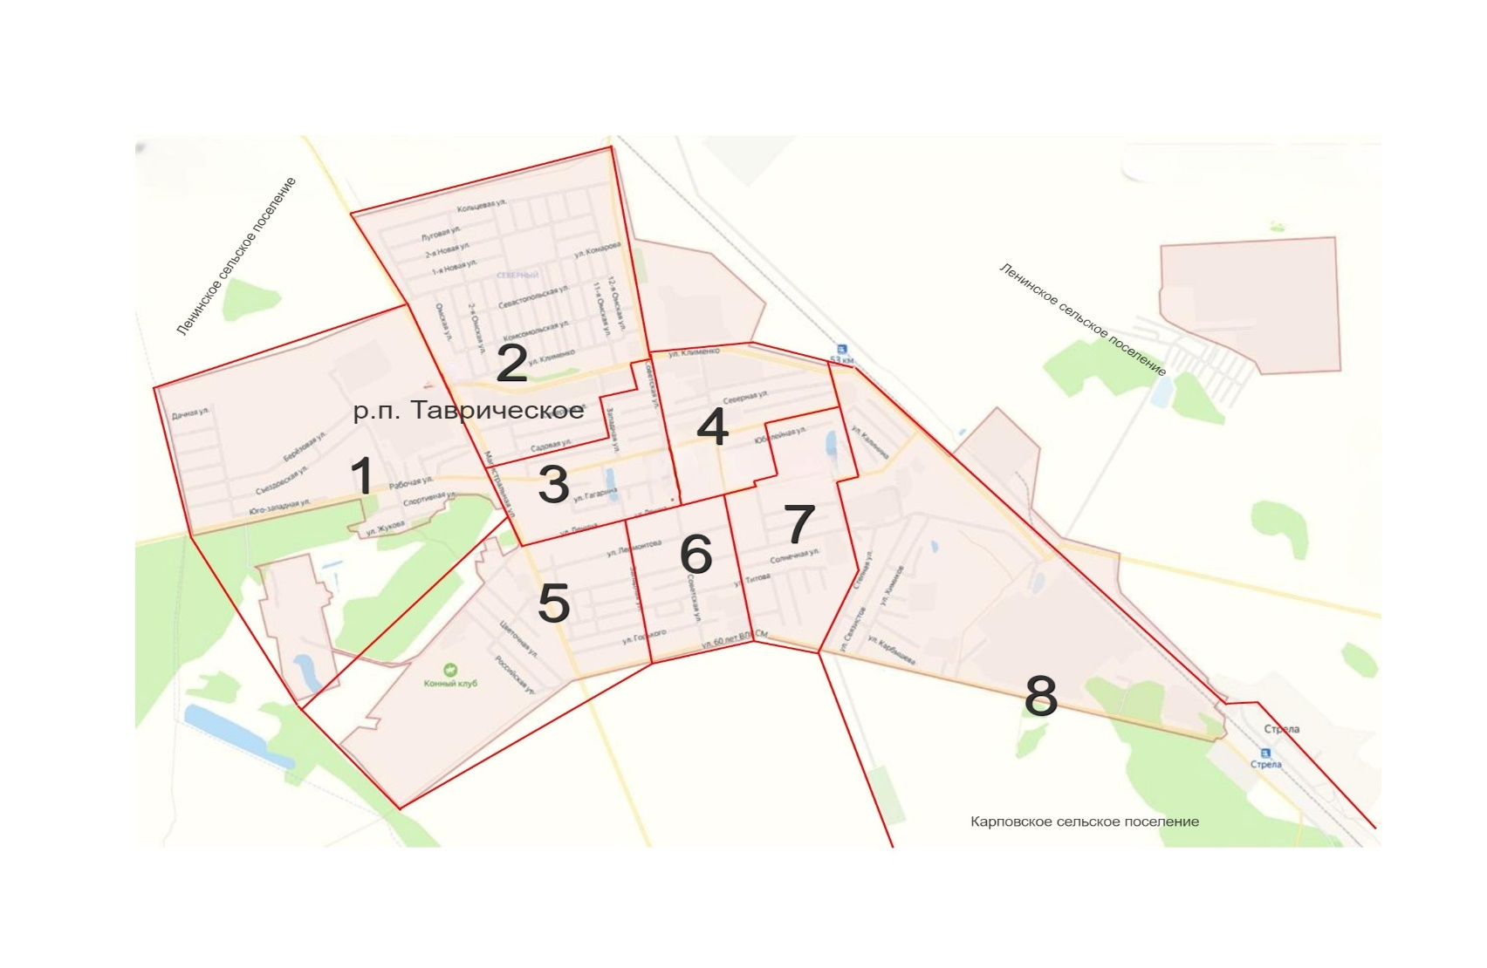

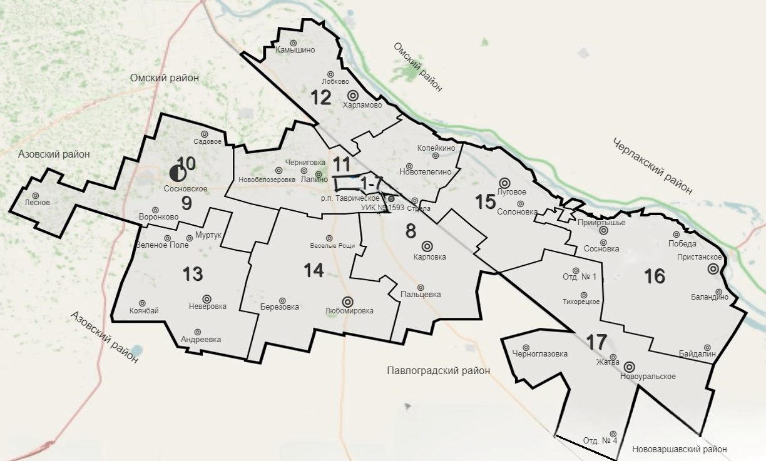

Наименование и номера избирательных округов

1. Одномандатный избирательный округ № 1
2. Одномандатный избирательный округ № 2
3. Одномандатный избирательный округ № 3
4. Одномандатный избирательный округ № 4
5. Одномандатный избирательный округ № 5
6. Одномандатный избирательный округ № 6
7. Одномандатный избирательный округ № 7
8. Двухмандатный избирательный округ № 8
9. Одномандатный избирательный округ № 9
10. Одномандатный избирательный округ № 10
11. Одномандатный избирательный округ № 11
12. Одномандатный избирательный округ № 12
13. Одномандатный избирательный округ № 13
14. Одномандатный избирательный округ № 14
15. Одномандатный избирательный округ № 15
16. Двухмандатный избирательный округ № 16
17. Двухмандатный избирательный округ № 17